
Bienvenidos a 4th level!!!
Les envío unas actividades para que vayamos entrando en ritmo con English . Deben realizarlas en el cuaderno de inglés.
- Deberán completar la siguiente imagen con su información. Pueden escribir o dibujar su respuesta.
(pueden imprimir la imagen o hacerla directamente en el cuaderno)

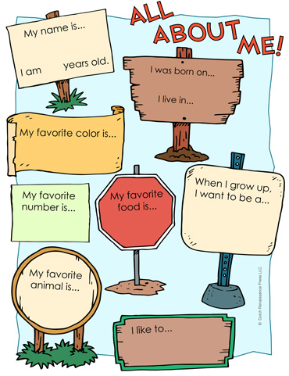

2. Para revisar “RULES”, jugaremos un poco…
A. Deberán ingresar al siguiente link
https://wordwall.net/es/resource/65528641/classroom-rules
B. Para comenzar a jugar deberán hacer click en iniciar .
C. Empezarán a pasar reglas del aula identificadas con imágenes las cuales deberán decidir haciendo click, si son correctas (YES) o no (NO). 

D. El juego es por tiempo. Una vez finalizado, les mostrará la puntuación, la cual deberán anotar en su cuaderno.
Escribir: “puntuación del juego: ______”
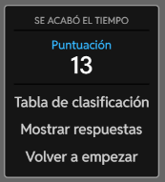

En clase revisaremos lo realizado.


